**РОССИЙСКИЙ УНИВЕРСИТЕТ ДРУЖБЫ НАРОДОВ**

Факультет физико-математических и естественных наук

**ОТЧЁТ ПО ЛАБОРАТОРНОЙ РАБОТЕ №6**

*дисциплина: Архитектура компьютера*

Работу выполняла: Щербакова Вероника Владимировна

Группа: НБИбд-04-22

**Москва**

**2022г.**

**Цель работы:**

Освоение арифметических инструкций языка ассемблера NASM

**Порядок выполнения**:

1. Создадим каталог для программам лабораторной работы №6, перейдем в  
него и создадим файл lab6-1.asm:

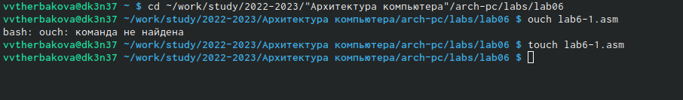

2. Введем в файл lab6-1.asm текст программы из листинга 6.1:

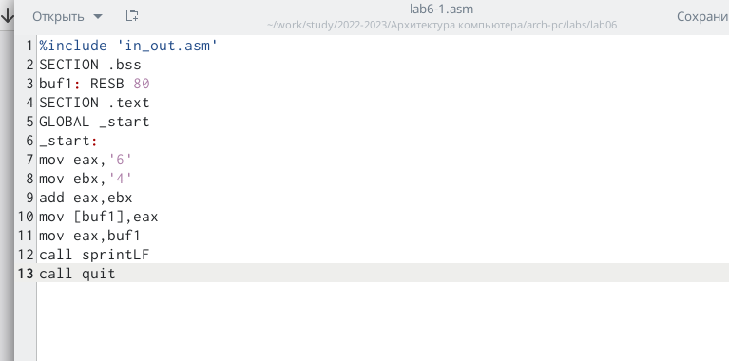

3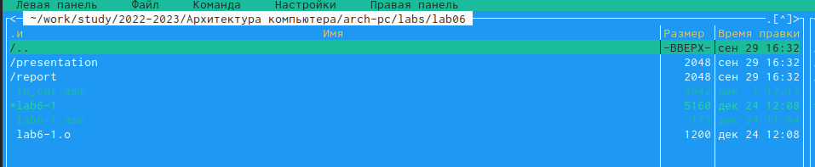. Создадим исполняемый файл и запустим его: вывод j

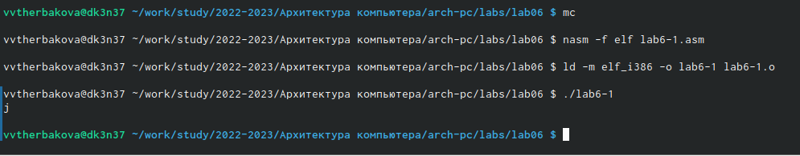

4. Далее изменим текст программы и вместо символов, запишем в реги-  
стры числа. Исправим текст программы (Листинг 1) : вывода нет(пустота)

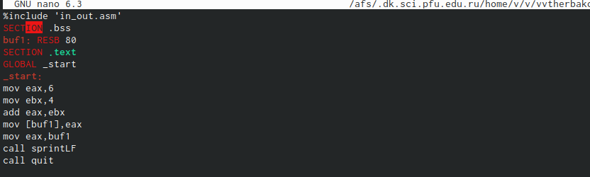

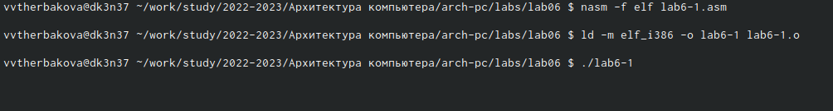5. Создаем файл lab6-2.asm в каталоге ~/work/arch-pc/lab06 и введите в него  
текст программы из листинга 6.2:

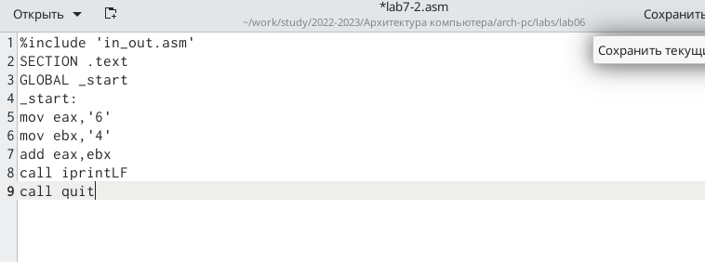

6. Создем исполняемый файл и запускаем его: вывод 106

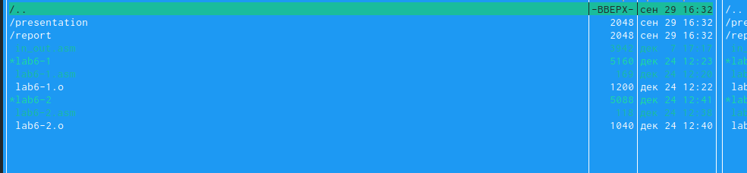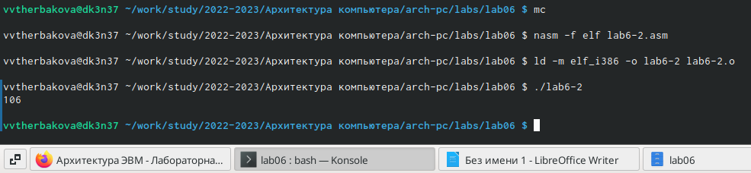

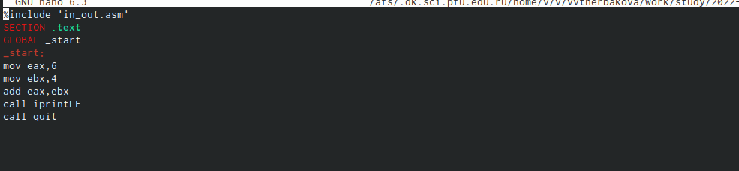7. Заменим строки: отличий нет.

8. Создадим исполняемый файл и запустим его: вывод 10

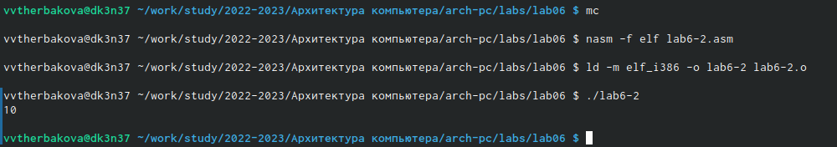

9.Заменим функцию iprintLF на iprint. Создаем исполняемый файл и запу-  
скаем его:

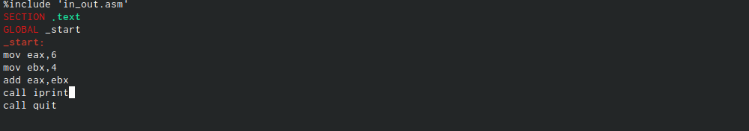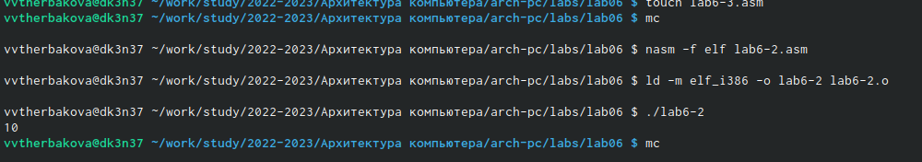

10. Создайте файл lab6-3.asm в каталоге ~/work/arch-pc/lab06.В качестве примера выполнения арифметических операций в NASM приведем программу вычисления арифметического выражения:

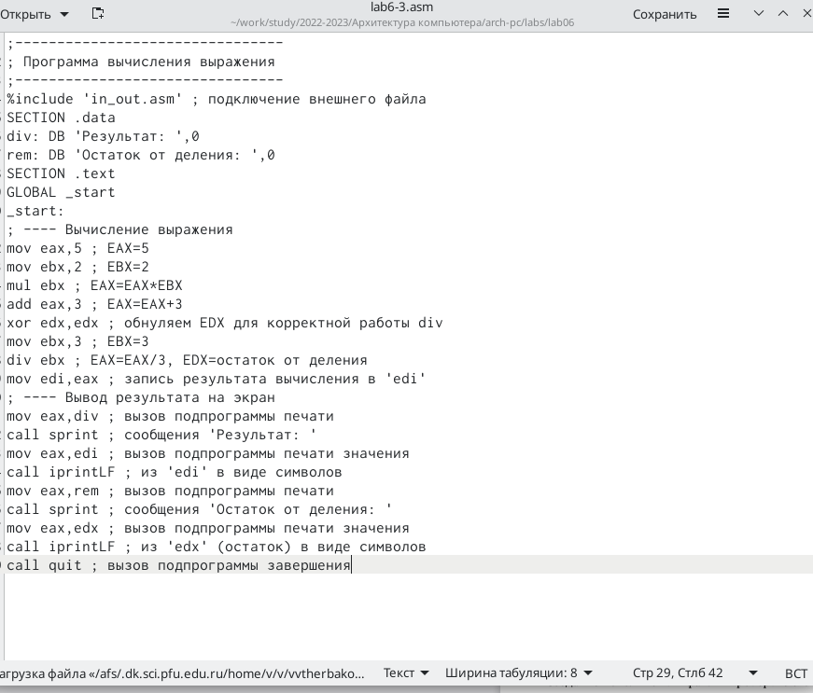

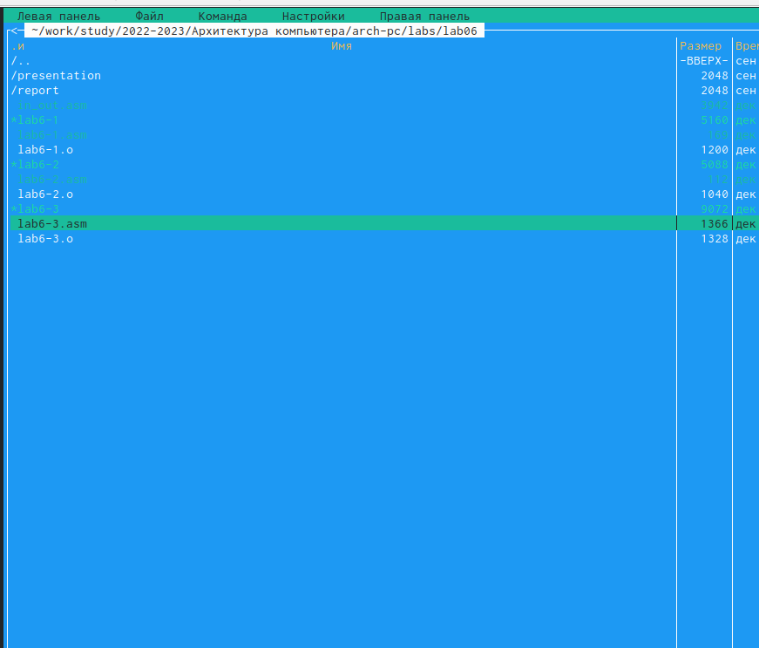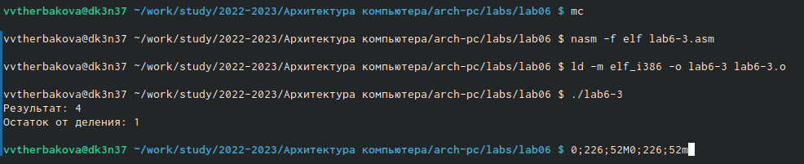

11.В качестве другого примера рассмотрим программу вычисления варианта задания по номеру студенческого билета, работающую по следующему алгоритму:

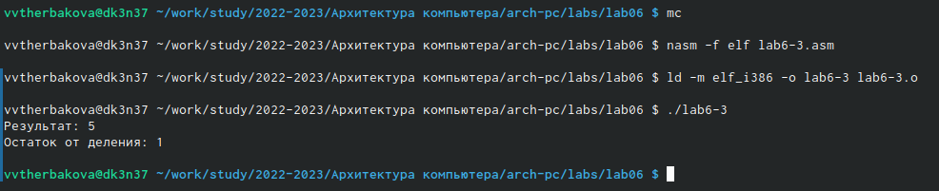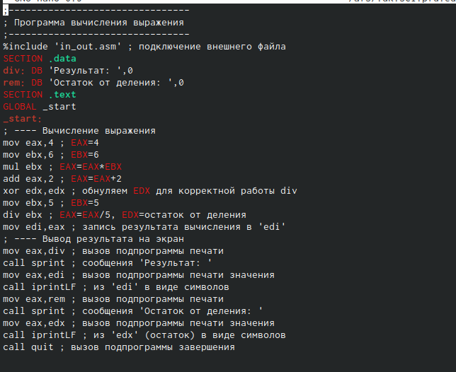

12.Создайте файл,Внимательно изучите текст программы из листинга 6.4 и введите в файл  
variant.asm:

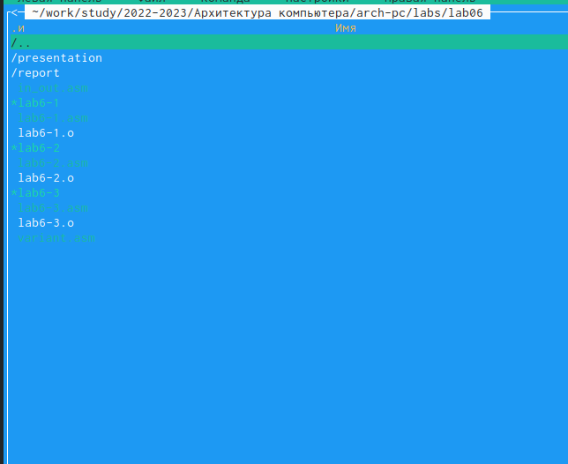

13.В качестве другого примера рассмотрим программу вычисления варианта**:**

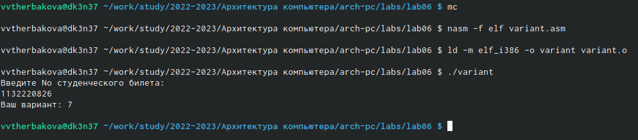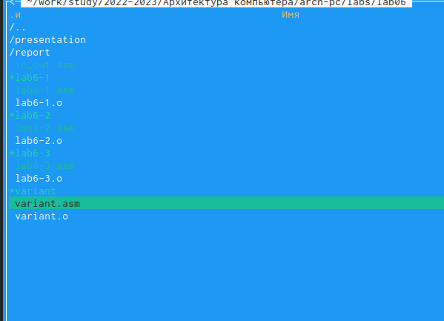

**Самостоятельная работа:**

